ЛГДС-11.1 |  | Низкий барьер для собак
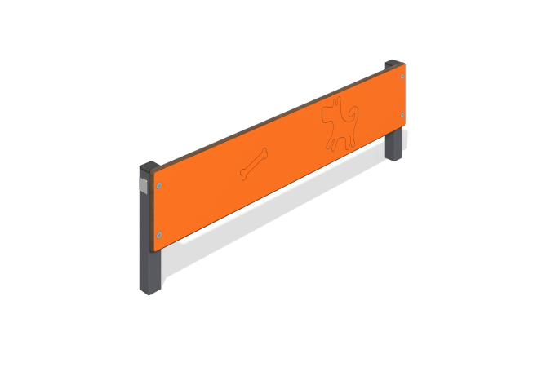

Размеры, мм: | 55x1000x323 | Вес, кг: | 6.4
Характеристики материалов
Материалы: Металл, пластик HPL
Барьер низкий для собачьих площадок состоит из двух стальных квадратных труб 40 мм x 40 мм с толщиной 2 мм с присоединенной к ним пластиком HPL толщиной 14 мм. Пластик декорирован тематическими рисунками, нанесенными фрезой. Изделие покрывается полимерной краской. Все открытые части труб закрыты пластиковыми заглушками 40 мм х 40 мм.
Комплектация: Стойки- 2 шт, щит- 1 шт, комплект крепежа - 1шт.

